Государственный контракт №

г. Курган _______ 2026 г.

Федеральное казенное учреждение «Главное бюро медико-социальной экспертизы по Курганской области» Министерства труда и социальной защиты Российской Федерации (ФКУ «ГБ МСЭ по Курганской области» Минтруда России), именуемое в дальнейшем Заказчик, в лице руководителя – главного эксперта по медико-социальной экспертизе Тимофеевой Аллы Николаевны, действующего на основании Устава, и ________________________, именуемое в дальнейшем «Исполнитель», в лице ___________________, действующего на основании __________________, совместно именуемые Стороны, в соответствии с п.4 ч.1 ст. 93 Федеральным законом от 05.04.2013 № 44-ФЗ “О контрактной системе в сфере закупок товаров, работ, услуг для обеспечения государственных и муниципальных нужд” (далее − Закон о контрактной системе), заключили настоящий государственный контракт (далее «Контракт») о нижеследующем:
ПРЕДМЕТ КОНТРАКТА
1.1. В соответствии с требованиями действующего законодательства и нормативных правовых актов РФ и федеральных органов исполнительной власти Заказчик поручает, а Исполнитель принимает на себя оказание услуг по поверке средств измерения(далее средство измерения –СИ), указанных в Приложении №1 к настоящему контракту.
1.2. Стороны согласуют дату передачи СИ на поверку или выезд специалиста Исполнителя по адресу Заказчика в зависимости от места поверки СИ с учетом периода, указанного в столбце 8 Приложения № 1 к настоящему Контракту. Исполнитель предоставляет Заказчику письменно или по электронной почте, указанной в Контракте, подтверждение с указанием даты передачи СИ на поверку или соответственно дату выезда специалиста Исполнителя, с учетом соблюдения крайней границы периода, указанного в столбце 8 Приложения № 1 к настоящему Контракту. Срок поверки СИ и возврата СИ Заказчику не должен превышать дату согласно столбца 10 Приложения №1 к настоящему Контракту. Данные требования установлены для обеспечения непрерывного осуществления Заказчиком функций, возложенных государством.
При оказании услуг в подразделениях Исполнителя в г. Кургане доставка и возврат СИ осуществляется Заказчиком своими силами и за свой счет. В случае оказания услуг в подразделениях Исполнителя за пределами территории г. Курган доставка СИ в место оказания услуг и возврат СИ после надлежащего оказания услуг Заказчику осуществляется представителем Исполнителя, уполномоченным доверенностью, за счет Исполнителя.

1.3. Для выполнения метрологических работ и услуг, предусмотренных настоящим Контрактом, Исполнитель вправе привлечь иных юридических лиц.
1.4. Место оказания услуг: указано в Приложении № 1 к настоящему Контракту.
1.5. ИКЗ: 261450111195045010100100170000000000.
ОКПД2: 71.12.40.120

2. СТОИМОСТЬ УСЛУГ И ПОРЯДОК РАСЧЕТОВ
2.1. Стоимость метрологических работ и услуг по настоящему Контракту составляет _____________________рублей _______________ копеек, в том числе НДС. Цена Контракта является твердой и не может изменяться в ходе исполнения Контракта, за исключением случаев, предусмотренных действующим законодательством. В цену Контракта включены все расходы, связанные с выездом в место нахождения Заказчика для поверки СИ, указанных в Приложение №1, в том числе транспортные, командировочные расходы, которые рассчитываются Исполнителем в соответствии с действующим законодательством.
Оплата по Контракту осуществляется за счет средств федерального бюджета Российской Федерации, в пределах лимитов бюджетных средств, предусмотренных на указанные цели Заказчика на 2026 год. Код бюджетной классификации 14910020440290059244.
2.2. Оплата метрологических работ и услуг осуществляется Заказчиком по факту оказанных услуг по безналичному расчету путем перечисления денежных средств на счет Исполнителя, указанный в Контракте, в течение 10 рабочих дней с даты утверждения Заказчиком подписанного Сторонами Акта оказанных услуг по форме 0510452 (Приложение №4 Контракта).
В целях исполнения п.64.19 Методических указаний по формированию и применению унифицированных форм электронных документов бухгалтерского учета при ведении бюджетного учета, бухгалтерского учета государственных (муниципальных) учреждений, утвержденных приказом Минфина России от 15.04.2021 №61н, для оформления приемки оказанных услуг Стороны подписывают акт приемки товаров, работ, услуг по форме 0510452 (далее по тексту Контракта «Акт оказанных услуг по форме 0510452»).
Авансирование не предусмотрено.
2.3. В случаях, предусмотренных п.6 ст.161 Бюджетного кодекса Российской Федерации, при уменьшении ранее доведенных до Заказчика как получателя бюджетных средств лимитов бюджетных обязательств, Заказчик в ходе исполнения Контракта обеспечивает согласование новых условий Контракта, в том числе цены и (или) сроков исполнения Контракта и (или) объема услуги, предусмотренных Контрактом, с учетом требований ч.2 – 4 ст.95 Федерального закона от 05 апреля 2013 года № 44-ФЗ «О контрактной системе в сфере закупок товаров, работ, услуг для обеспечения государственных и муниципальных нужд».
2.4. Заказчик вправе удержать суммы неисполненных Исполнителем требований об уплате неустоек (штрафов, пеней), предъявленных Заказчиком в соответствии с настоящим Контрактом, из суммы, подлежащей оплате Исполнителю.

3. ПОРЯДОК СДАЧИ И ПРИЕМКИ РАБОТ. СРОК ВЫПОЛНЕНИЯ РАБОТ
3.1. СИ по пункту 1.1. настоящего Контракта должно представляться Заказчиком в работу согласно требованиям «Порядка проведения поверки средств измерений, требования к знаку поверки и содержанию свидетельства о поверке».
При оказании услуг в подразделениях Исполнителя в г. Кургане доставка и возврат СИ осуществляется Заказчиком своими силами и за свой счет. При оказании услуг в подразделениях Исполнителя за пределами территории г. Кургана доставка и возврат СИ осуществляется Исполнителем своими силами и за свой счет.
При выполнении поверки (калибровки) на территории Заказчика, он обязан обеспечить Исполнителю надлежащие условия для проведения поверки, соблюдения мер техники безопасности и пожарной безопасности.
Заказчик выражает согласие на передачу сведений о владельце СИ с целью передачи сведений о результатах поверки СИ в Федеральный информационный фонд по обеспечению единства измерений. При этом все представляемые на поверку СИ должны иметь заводские серийные номера или другие буквенно-цифровые обозначения, читаемые без применения специальных технических средств, однозначно идентифицирующих каждый экземпляр СИ.
3.2. Стороны согласуют дату передачи СИ на поверку или выезд специалиста Исполнителя по адресу Заказчика в зависимости от места поверки СИ с учетом периода, указанного в столбце 8 Приложения № 1 Контракта.
Исполнитель за 2 (два) рабочих дня предоставляет Заказчику письменно или по электронной почте gbmse45@fbmse.ru подтверждение с учетом соблюдения крайней границы периода, указанного в столбце 8 Приложения № 1 Контракта, о времени и дате, когда Заказчик передает Исполнителю СИ на поверку с перечнем СИ или соответственно о дате и времени выезда специалиста Исполнителя.
Сдача СИ в поверку в подразделениях Исполнителя в г. Кургане осуществляется представителем Заказчика, уполномоченным доверенностью.
В случае оказания услуг в подразделениях Исполнителя за пределами территории г. Кургана сдача Заказчиком СИ в поверку осуществляется представителю Исполнителя, уполномоченного доверенностью.
3.3. При приемке средств измерений для поверки Исполнитель выдает Заказчику вещевую квитанцию.
При явке представителя Исполнителя без доверенности на приемку СИ от Заказчика и/или без выдачи Заказчику вещевой квитанции о принятых от Заказчика СИ, передача Заказчиком СИ в поверку НЕ ОСУЩЕСТВЛЯЕТСЯ. Исполнитель признается нарушившим условия Контракта с привлечением к ответственности.
3.4. Сдача СИ Исполнителю в поверку является основанием для начала оказания услуг.
3.5. Срок поверки СИ и возврата СИ Заказчику не должен превышать дату согласно столбца 10 Приложения № 1 к настоящему Контракту.
3.6.Исполнитель после проведения поверки письменно информирует Заказчика :
- о готовности СИ для возврата (при проведении поверки в подразделениях Исполнителя в г. Кургане);
- не позднее 1 рабочего дня до даты возврата СИ от Исполнителя Заказчику о дате и времени возврата СИ (при проведении поверки в подразделениях Исполнителя за пределами г. Кургана).
Исполнитель обеспечивает сохранность СИ в течение 6 месяцев с момента оказания услуг. По истечении этого срока Исполнитель ответственность за сохранность СИ не несет и вправе распорядиться вышеуказанными СИ по своему усмотрению по истечении трех дней с даты получения Заказчиком соответствующего уведомления Исполнителя.
3.7. При получении СИ у Исполнителя Заказчик обязан предоставить вещевую квитанцию (доверенность), проверить состояние СИ и документацию на них, их комплектность.
3.8. Результат поверки оформляется на бумажном носителе с предоставлением Исполнителем Заказчику выписки из Федеральной государственной информационной системы (ФГИС) «Аршин» в соответствии с «Порядком проведения поверки средств измерений, требования к знаку поверки и содержанию свидетельства о поверке» в срок не позднее даты согласно столбца 10 Приложения № 1 к настоящему Контракту.
3.9. После фактического завершения оказания услуг, но не позднее последнего дня месяца, следующего за месяцем оказания услуг (за услуги, оказанные в ноябре, не позднее 25 ноября), Исполнитель для приемки и оплаты оказанных услуг Исполнитель предоставляет Заказчику следующие документы:
- счет, счет фактуру(при наличии), акт оказанных услуг (Приложение №2 Контракта), Акт оказанных услуг по форме 0510452 (Приложение №3 Контракта);
или
- счет, универсальный передаточный документ (УПД) и Акт оказанных услуг по форме 0510452.
Исполнитель предоставляет оригиналы документов, указанных в настоящем пункте, и дополнительно направляет на электронную почту Заказчика, указанную в Контракте, подписанный Исполнителем скан копию Акта оказанных услуг по форме 0510452.

Акт оказанных услуг по форме 0510452 формируется Заказчиком на основании подписанного Исполнителем акта оказанных услуг (Приложение №2 Контракта/УПД и передается Исполнителю на подпись. Исполнитель возвращает Заказчику подписанный Акт оказанных услуг по форме 0510452 не позднее 45 рабочих дней с даты оказания услуг
Стороны проводят сверку расчетов, подписывая не позднее 30 рабочих дней после даты оплаты акт сверки расчетов по форме 0510477 (в редакции Приказа Минфина от 30.09.2024 № 144н) – Приложение №4 Контракта. Исполнитель подписывает и высылает скан копию указанного акта сверки расчетов на электронную почту postovalova@inbox.ru, оригиналы по почте или с нарочным.

3.10. После получения документов, указанных в п.3.9. настоящего Контракта Заказчик в течение 20 (двадцати) рабочих дней осуществляет приемку оказанных услуг. В срок приемки результатов оказанных услуг Заказчиком не входит срок подписания и предоставления Исполнителем Акта оказанных услуг по форме 0510452 согласно п. 3.9 настоящего Контракта. Результаты оказанных услуг (этапа оказанных услуг) будут считаться принятыми Заказчиком в полном объеме и надлежащего качества после утверждения Заказчиком подписанного Сторонами Акта оказанных услуг по форме 0510452 (Приложение №3 Контракта).

Для проверки результатов оказанных услуг в части их соответствия условиям Контракта, Заказчиком проводится экспертиза услуг в порядке, предусмотренном статьей 94 Федерального закона №44-ФЗ. Экспертиза результатов может проводиться Заказчиком своими силами или к ее проведению могут привлекаться независимые эксперты.
При проведении Заказчиком экспертизы своими силами документом, подтверждающим проведение экспертизы в случае отсутствия недостатков услуг, является подписанный Заказчиком Акт оказанных услуг по форме 0510452, а в случае выявленных недостатков мотивированный отказ от их приемки, в котором указываются недостатки оказанных услуг и срок для их устранения.
Исполнитель в течение 3-х рабочих дней должен за свой счет устранить указанные недостатки и сдать результат оказанных услуг Заказчику в порядке, установленном настоящим разделом (повторная приемка), при этом в случае частичной приемки услуг Исполнитель обязуется переоформить документы, указанные в пункте 3.9. Контракта, на оказанный и принятый Заказчиком объем услуг и представить их Заказчику в течение 2 (двух) календарных дней с даты получения мотивированного отказа от принятия услуг в полном объеме.
После устранения недостатков, послуживших основанием для не подписания Акта оказанных услуг по форме 0510452, Заказчик подписывает Акт оказанных услуг по форме 0510452 в порядке и сроки, предусмотренные настоящим пунктом Контракта. Датой приемки считается дата утверждения Заказчиком подписанного Сторонами Акта оказанных услуг по форме 0510452.
3.11. Заказчик независимо от проверки качества оказанных услуг при приемке имеет право актировать скрытые недостатки оказанных услуг. Под скрытыми недостатками услуг признаются такие недостатки, которые не могли быть обнаружены в ходе обычной для данного вида услуг проверки и выявлены в процессе эксплуатации СИ.
3.12. При нарушении Исполнителем срока оказания услуг, Заказчик вправе принять оказанные услуги, при этом срок оказания услуг не продляется, и Исполнитель несет ответственность за нарушение срока исполнения обязательств в соответствии с Разделом 4 Контракта.
3.13. Заказчик вправе не отказывать в приемке оказанных услуг в случае выявления несоответствия услуг условиям Контракта, если выявленное несоответствие не препятствует приемке услуг и устранено Исполнителем.
3.14. Услуги, не соответствующие по качеству и количеству условиям настоящего контракта, считаются не оказанными.
3.15. Представители, ответственные за оказание услуг со стороны Исполнителя:
________________________________________________________________________________________
должность, Ф.И.О., телефон
3.16. Представители, ответственные за приемку работ со стороны Заказчика:
медицинская сестра Бюро №4 ФКУ «ГБ МСЭ по Курганской области» Аристова Людмила Геннадьевна,
тел. 83522 467749
4. ОТВЕТСТВЕННОСТЬ СТОРОН.
4.1. За неисполнение или ненадлежащее исполнение условий настоящего Контракта, за исключением просрочки исполнения обязательств по выполнению метрологических работ Исполнителем и просрочки исполнения Заказчиком оплаты оказанных услуг Стороны несут взаимную материальную ответственность (штраф, пеня, неустойка), причем санкции применяются без взаимных зачетов. Ответственность ограничена размерами реального ущерба, упущенная выгода возмещению не подлежит.
4.2. В случае просрочки исполнения Исполнителем обязательств по выполнению метрологических работ (оказания услуг) Исполнитель уплачивает неустойку. Неустойка начисляется за каждый день просрочки исполнения обязательства, начиная со дня, следующего после дня истечения установленного настоящим Контрактом срока исполнения обязательства, размер такой неустойки определяется в размере одной трехсотой действующей на дату уплаты пени ключевой ставки Центрального банка Российской Федерации от цены Контракта, уменьшенной на сумму, пропорциональную объему обязательств, предусмотренных Контрактом и фактически исполненных Исполнителем.
Исполнитель освобождается от уплаты неустойки, если докажет, что просрочка исполнения указанного обязательства произошла вследствие непреодолимой силы или по вине Заказчика.
4.3. В случае просрочки исполнения Заказчиком оплаты оказанных услуг, Исполнитель вправе потребовать уплату пеней. Пени начисляются за каждый день просрочки, начиная со дня, следующего после дня истечения установленного Контрактом срока исполнения обязательства. Размер пеней устанавливается в размере одной трехсотой действующей на день уплаты пени ключевой ставки Центрального Банка Российской Федерации от неуплаченной в срок суммы. Заказчик освобождается от уплаты пеней, если докажет, что просрочка произошла вследствие непреодолимой силы или по вине Исполнителя.
4.4. Штраф за каждый факт неисполнения Заказчиком обязательств, предусмотренных Контрактом, за исключением просрочки исполнения обязательств, предусмотренных Контрактом, устанавливается в порядке, установленном Постановлением Правительства РФ от 30 августа 2017 г. N 1042 и составляет 1000 рублей.
4.5. Штраф за каждый факт неисполнения или ненадлежащего исполнения Исполнителем обязательств, предусмотренных Контрактом, за исключением просрочки исполнения обязательств, предусмотренных Контрактом, устанавливается в порядке, установленном Постановлением Правительства РФ от 30 августа 2017 г. N 1042 и составляет 10 процентов цены Контракта.
4.6. Штраф за каждый факт неисполнения или ненадлежащего исполнения Исполнителем обязательства, предусмотренного Контрактом, которое не имеет стоимостного выражения, устанавливается в порядке, установленном Постановлением Правительства РФ от 30 августа 2017 г. N 1042 , и составляет 1000 рублей.
4.7. Независимо от уплаты неустойки (штрафа, пени) Сторона, нарушившая Контракт, возмещает другой Стороне причиненные в результате этого убытки в части, не покрытой неустойкой (штрафом, пеней).
4.8. Уплата неустойки (штрафа, пени) и возмещение убытков, причиненных ненадлежащим исполнением обязательств, не освобождает Стороны от исполнения обязательств по Контракту в полном объеме.
4.9. За неисполнение или ненадлежащее исполнение обязательств по настоящему Контракту, в части неурегулированной настоящим Контрактом, Стороны несут ответственность в соответствии с действующим законодательством Российской Федерации.
4.10. Заказчик несет ответственность за отнесение средств измерений к видам деятельности согласно Постановлению Правительства от 20.04.2010 № 250 «О перечне средств измерений, поверка которых осуществляется только аккредитованными в установленном порядке в области обеспечения единства измерений государственными региональными центрами метрологии».

5. ТРЕБОВАНИЯ К КАЧЕСТВУ И БЕЗОПАСНОСТИ УСЛУГ. ТРЕБОВАНИЯ К ИСПОЛНИТЕЛЮ.
5.1. Оказание услуг следует производить в соответствии с требованиями Технического задания (Приложение № 1 настоящего Контракта), действующих норм СНиПов, ГОСТов, ТУ, технической документации и других нормативных документов по данному виду услуг.
5.2. Качество услуг должно соответствовать требованиям, установленным техническими нормами, требованиями общепринятых стандартов качества, эксплуатационно-техническими и другими нормативными документами, регламентирующими порядок организации выполнения работ и оказания услуг, действующими в Российской Федерации и (или) определяемыми заводами-изготовителями СИ.
5.3. Исполнитель обеспечивает за свой счет охрану СИ до возврата Заказчику.
5.4. В случаи нанесения каких-либо повреждений СИ Заказчика Исполнитель обязан устранить их за свой счет.
5.5 Требование к Исполнителю:
5.5.1. Наличие у участника закупки аккредитации на проведение поверки (калибровки) средств измерений в соответствии с Федеральным законом РФ № 102 – ФЗ от 26 июня 2008 года «Об обеспечении единства измерений» (с изменениями от 11 июня 2021); или наличие действующего на период оказания услуг договора, заключённого с организацией, имеющей аттестат аккредитации на проведение данного вида услуг с приложением области аккредитации.
Исполнитель соответствует требованиям, установленным пунктами 3 - 5, 7 - 11 части 1 статьи 31 Федерального закона № 44-ФЗ:
- непроведение ликвидации участника закупки - юридического лица и отсутствие решения арбитражного суда о признании участника закупки – юридического лица или индивидуального предпринимателя несостоятельным (банкротом) и об открытии конкурсного производства;
- неприостановление деятельности участника закупки в порядке, установленном Кодексом Российской Федерации об административных правонарушениях;
- отсутствие у участника закупки недоимки по налогам, сборам, задолженности по иным обязательным платежам в бюджеты бюджетной системы Российской Федерации (за исключением сумм, на которые предоставлены отсрочка, рассрочка, инвестиционный налоговый кредит в соответствии с законодательством Российской Федерации о налогах и сборах, которые реструктурированы в соответствии с законодательством Российской Федерации, по которым имеется вступившее в законную силу решение суда о признании обязанности заявителя по уплате этих сумм исполненной или которые признаны безнадежными к взысканию в соответствии с законодательством Российской Федерации о налогах и сборах) за прошедший календарный год, размер которых превышает двадцать пять процентов балансовой стоимости активов участника закупки, по данным бухгалтерской отчетности за последний отчетный период. Участник закупки считается соответствующим установленному требованию в случае, если им в установленном порядке подано заявление об обжаловании указанных недоимки, задолженности и решение по такому заявлению на дату рассмотрения заявки на участие в определении поставщика не принято;
- отсутствие у участника закупки - физического лица либо у руководителя, членов коллегиального исполнительного органа, лица, исполняющего функции единоличного исполнительного органа, или главного бухгалтера юридического лица - участника закупки судимости за преступления в сфере экономики и (или) преступления, предусмотренные статьями 289, 290, 291, 291.1 Уголовного кодекса Российской Федерации (за исключением лиц, у которых такая судимость погашена или снята), а также неприменение в отношении указанных физических лиц наказания в виде лишения права занимать определенные должности или заниматься определенной деятельностью, которые связаны с поставкой товара, являющегося объектом осуществляемого закупки, и административного наказания в виде дисквалификации;
- участник закупки - юридическое лицо, которое в течение двух лет до момента подачи заявки на участие в электронном аукционе не было привлечено к административной ответственности за совершение административного правонарушения, предусмотренного статьей 19.28 Кодекса Российской Федерации об административных правонарушениях;
- обладание участником закупки исключительными правами на результаты интеллектуальной деятельности, если в связи с исполнением контракта заказчик приобретает права на такие результаты, за исключением случаев заключения контрактов на создание произведений литературы или искусства, исполнения, на финансирование проката или показа национального фильма (данный абзац применяется только в случае если в связи с исполнением контракта заказчик приобретает права на такие результаты);
- отсутствие обстоятельств, при которых должностное лицо заказчика (руководитель заказчика, член комиссии по осуществлению закупок, руководитель контрактной службы заказчика, контрактный управляющий), его супруг (супруга), близкий родственник по прямой восходящей или нисходящей линии (отец, мать, дедушка, бабушка, сын, дочь, внук, внучка), полнородный или неполнородный (имеющий общих с должностным лицом заказчика отца или мать) брат (сестра), лицо, усыновленное должностным лицом заказчика, либо усыновитель этого должностного лица заказчика является:
а) физическим лицом (в том числе зарегистрированным в качестве индивидуального предпринимателя), являющимся участником закупки;
б) руководителем, единоличным исполнительным органом, членом коллегиального исполнительного органа, учредителем, членом коллегиального органа унитарной организации, являющейся участником закупки;
в) единоличным исполнительным органом, членом коллегиального исполнительного органа, членом коллегиального органа управления, выгодоприобретателем корпоративного юридического лица, являющегося участником закупки. Выгодоприобретателем для целей настоящей статьи является физическое лицо, которое владеет напрямую или косвенно (через юридическое лицо или через несколько юридических лиц) более чем десятью процентами голосующих акций хозяйственного общества либо владеет напрямую или косвенно (через юридическое лицо или через несколько юридических лиц) долей, превышающей десять процентов в уставном (складочном) капитале хозяйственного товарищества или общества;
- участник закупки не является офшорной компанией, не имеет в составе участников (членов) корпоративного юридического лица или в составе учредителей унитарного юридического лица офшорной компании, а также не имеет офшорных компаний в числе лиц, владеющих напрямую или косвенно (через юридическое лицо или через несколько юридических лиц) более чем десятью процентами голосующих акций хозяйственного общества либо долей, превышающей десять процентов в уставном (складочном) капитале хозяйственного товарищества или общества;
- участник закупки не является иностранным агентом;
- отсутствие у участника закупки ограничений для участия в закупках, установленных законодательством Российской Федерации.
5.5.2.Участник закупки не должен являться юридическим или физическим лицом, в отношении которого применяются специальные экономические меры, предусмотренные подпунктом "а" пункта 2 Указа Президента РФ от 03.05.2022 №252 "О применении ответных специальных экономических мер в связи с недружественными действиями некоторых иностранных государств и международных организаций", либо являться организацией, находящейся под контролем таких лиц».
5.5.3. Отсутствие в предусмотренном Федеральным законом № 44-ФЗ о контрактной системе реестре недобросовестных поставщиков (подрядчиков, исполнителей) информации об участнике закупки, в том числе о лицах, информация о которых содержится в заявке на участие в закупке в соответствии с подпунктом "в" пункта 1 части 1 статьи 43 Закона о контрактной системе, если Правительством Российской Федерации не установлено иное.

6. ПОРЯДОК РАССМОТРЕНИЯ СПОРОВ.
6.1. Споры, не урегулированные методом переговоров, рассматриваются в Арбитражном суде Курганской области. При этом предусматривается досудебный порядок урегулирования споров путем предъявления претензии, срок рассмотрения которой - 10 календарных дней с момента получения.
7. АНТИКОРРУПЦИОННЫЕ УСЛОВИЯ
7.1. При исполнении своих обязательств по настоящему Контракту стороны, их аффилированные лица, работники или посредники не выплачивают, не предлагают выплатить и не разрешают выплату каких-либо денежных средств или ценностей, прямо или косвенно, любым лицам для оказания влияния на действия или решения этих лиц с целью получить какие-либо неправомерные преимущества или иные неправомерные цели.
7.2. При исполнении своих обязательств по настоящему Контракту стороны, их аффилированные лица, работники или посредники не осуществляют действия, квалифицируемые применимым для целей настоящего Контракта законодательством как дача/получение взятки, коммерческий подкуп, а также действия, нарушающие требования применимого законодательств и международных актов о противодействии легализации (отмыванию) доходов, полученных преступным путём.
7.3. Каждая из сторон настоящего Контракта отказывается от стимулирования каким-либо образом работников другой стороны, в том числе путём предоставления денежных сумм, подарков, безвозмездного выполнения в их адрес работ (услуг) и другими, не поименованными в настоящем пункте способами, ставящего работника в определённую зависимость и направленного на обеспечение выполнения этим работником каких-либо действий в пользу стимулирующей его стороны.
Под действиями работника, осуществляемыми в пользу стимулирующей его стороны, понимаются:
- предоставление неоправданных преимуществ по сравнению с другими контрагентами;
- предоставление каких-либо гарантий;
- ускорение существующих процедур;
- иные действия, выполняемые работником в рамках своих должностных обязанностей, но идущие вразрез с принципами прозрачности и открытости взаимоотношений между Сторонами.
7.4. В случае возникновения у стороны подозрений, что произошло или может произойти нарушение каких-либо антикоррупционных условий, соответствующая сторона обязуется уведомить другую сторону в письменной форме. После письменного уведомления соответствующая сторона имеет право приостановить исполнение обязательств по настоящему Контракту до получения подтверждения, что нарушение не произошло или не произойдёт. Это подтверждение должно быть направлено в течение 5 (пяти) рабочих дней с даты направления письменного уведомления.
7.5. В письменном уведомлении сторона обязана сослаться на факты или предоставить материалы, достоверно подтверждающие или дающие основание предполагать, что произошло или может произойти нарушение каких-либо положений настоящий условий контрагентом, его аффилированными лицами, работниками или посредниками выражающееся в действиях, квалифицируемых применимым законодательством, как дача или получение взятки, коммерческий подкуп, а также действиях, нарушающих требования применимого законодательства и международных актов о противодействии легализации доходов, полученных преступным путём.
7.6. Стороны настоящего Контракта признают проведение процедур по предотвращению коррупции и контролируют их соблюдение. При этом стороны прилагают разумные усилия, чтобы минимизировать риск деловых отношений с контрагентами, которые могут быть вовлечены в коррупционную деятельность, а также оказывают взаимное содействие друг другу в целях предотвращения коррупции. При этом стороны обеспечивают реализацию процедур по проведению проверок в целях предотвращения рисков вовлечения сторон в коррупционную деятельность.
7.7. В целях проведения антикоррупционных проверок Заказчик обязуется в течение 5 (пяти) рабочих дней с момента заключения Контракта, а также в любое время в течение действия настоящего Контракта по письменному запросу Исполнителя предоставить Исполнителю информацию о цепочке собственников Заказчика, включая бенефициаров (в том числе, конечных).
В случае изменений в цепочке собственников Заказчика включая бенефициаров (в том числе, конечных) и/или в исполнительных органах Заказчик обязуется в течение 5 (пяти) рабочих дней с даты внесения таких изменений предоставить соответствующую информацию Исполнителю.
Информация предоставляется на бумажном носителе, заверенная подписью руководителя или уполномоченным на основании доверенности лицом и направляется в адрес исполнителя путем почтового отправления с описью вложения. Датой предоставления Информации является дата получения Исполнителем почтового отправления. Дополнительно информация предоставляется на электронном носителе.
Указанное в настоящем пункте условие является существенным условием настоящего Контракта в соответствии с ч. 1 ст. 432 ГК РФ.
7.8. Стороны признают, что их возможные неправомерные действия и нарушение антикоррупционных условия настоящего Контракта могут повлечь за собой неблагоприятные последствия – от понижения рейтинга надежности контрагента до существенных ограничений по взаимодействию с контрагентом, вплоть до расторжения настоящего Контракта.
7.9. Стороны гарантируют осуществление надлежащего разбирательства по представленным в рамках исполнения настоящего Контракта фактам с соблюдением принципов конфиденциальности и применение эффективных мер по устранению практических затруднений и предотвращению возможных конфликтных ситуаций.
7.10. Стороны гарантируют полную конфиденциальность при исполнении антикоррупционных условий настоящего Контракта, а также отсутствие негативных последствий для обращающейся стороны в целом, так и для конкретных работников обращающейся стороны, сообщивших о факте нарушений.
8. КОНФИДЕНЦИАЛЬНОСТЬ
8.1. Для целей настоящего Контракта термин «Конфиденциальная информация» означает любую информацию по настоящему Контракту, имеющую действительную или потенциальную ценность в силу неизвестности её третьим лицам, не предназначенную для широкого распространения и/или использования неограниченным кругом лиц.
8.2. Стороны обязуются сохранять Конфиденциальную информацию и принимать все необходимые меры для её защиты, в том числе в случае реорганизации или ликвидации сторон. Стороны настоящим соглашаются, что не разгласят и не допустят разглашения Конфиденциальной информации никаким третьим лицам без предварительного письменного согласия другой никаким третьим лицам без предварительного письменного согласия другой стороны, кроме случаев непреднамеренного и/или вынужденного раскрытия Конфиденциальной информации по причине обстоятельств непреодолимой силы или в силу требований действующего законодательства Российской Федерации, вступивших в силу решений суда соответствующей юрисдикции либо законных требований компетентных органов государственной власти и управления, при условии, что в случае любого такого раскрытия: (а) сторона предварительно уведомит другую сторону о наступлении соответствующего события, с которым связана необходимость раскрытия Конфиденциальной информации, а также об условиях и сроках такого раскрытия; и (б) сторона раскроет только ту часть Конфиденциальной информации, раскрытие которой необходимо в силу применения положений действующего законодательства Российской Федерации, вступивших в законную силу решений судов соответствующей юрисдикции либо законных требований компетентных органов государственной власти и управления.
8.3. Соответствующая сторона Контракта несёт ответственность за действия (бездействия) своих работников и иных лиц, получивших доступ к Конфиденциальной информации.
8.4. Для целей настоящего Контракта «Разглашение Конфиденциальной информации» означает несанкционированные соответствующей стороной действия другой стороны, в результате которых какие-либо третьи лица получают доступ и возможность ознакомления с Конфиденциальной информацией. Разглашением Конфиденциальной информации признается также бездействие соответствующей стороны, выразившееся в не обеспечении надлежащего уровня защиты Конфиденциальной информации и повлекшее получение доступа к такой информации со стороны каких-либо третьих лиц.
8.5. Соответствующая сторона несёт ответственность за убытки, которые могут быть причинены Исполнителю в результате разглашения Конфиденциальной информации или несанкционированного использования Конфиденциальной информации в нарушение условий настоящего пункта, за исключением случаев раскрытия Конфиденциальной информации, предусмотренных в настоящей статье.
8.6. Передача Конфиденциальной информации оформляется протоколом, который подписывается полномочными представителями сторон.
8.7. Передача Конфиденциальной информации по открытым каналам телефонной и факсимильной связи, а также с использованием сети Интернет без принятия соответствующих мер защиты, удовлетворяющих обе стороны, запрещена.
9. ПРОЧИЕ УСЛОВИЯ.
9.1 Настоящий Контракт может быть расторгнут досрочно по соглашению сторон после проведения взаиморасчетов, а также по иным основаниям в порядке, установленном ГК РФ.
9.2. Устав, информация о собственниках (бенефициарах) Исполнителя, иные учредительные и правоустанавливающие документы Исполнителя размещены на сайте___________________.
9.3. Вопросы, не урегулированные настоящим Контрактом, определяются в соответствии с требованиями действующего законодательства.
9.4. Все изменения и дополнения к настоящему Контракту должны быть составлены в письменной форме и подписаны Сторонами.
9.5. Настоящий Контракт заключен в форме электронного документа с применением усиленной электронной подписи Заказчика и Исполнителя.
9.6. Настоящий Контракт вступает в силу с даты его заключения и действует по «31» декабря 2026г., а в части расчетов – до полного исполнения Сторонами взятых на себя обязательств.
9.7. Стороны обязуются незамедлительно в письменной форме уведомлять друг друга об изменениях своего юридического адреса, адреса фактического места нахождения, телефонов, факсов, банковских реквизитов. В случае несоблюдения этой обязанности все отрицательные последствия, связанные с отсутствием у другой стороны надлежащей информации, несет Сторона, не осуществившая соответствующее уведомление.
9.8. Уведомление об изменении банковских реквизитов может быть сделано также путем предоставления счета на оплату, содержащего новые платежные реквизиты.
9.9. Стороны признают юридическую силу документов, переданных с помощью электронных средств связи (факсовые сообщения и сообщения по электронной почте), при условии последующей отправки оригиналов документов на бумажном носителе в течение 10 (десяти) рабочих дней.
10. ЮРИДИЧЕСКИЕ АДРЕСА, РЕКВИЗИТЫ И ПОДПИСИ СТОРОН.
СВЕДЕНИЯ ОБ ИСПОЛНИТЕЛЕ
Полное фирменное наименование:
Сокращенное фирменное наименование: АО
Юридический , Фактический адрес:
ИНН / КПП
Р/счет
в _______________________________________
кор/счет
БИК
Сайт:
e-mail:____________; тел.______________

СВЕДЕНИЯ О ЗАКАЗЧИКЕ:
Федеральное казенное учреждение «Главное бюро медико-социальной экспертизы по Курганской области» Министерства труда и социальной защиты Российской Федерации (ФКУ «ГБ МСЭ по Курганской области» Минтруда России)
Юридический адрес: 640001
г. Курган, ул. Советская, 192,
Почтовый адрес: 640021
г. Курган, ул. Советская, 192,
ИНН/КПП 4501111950/450101001
Код по ОКПО 70573499
ОГРН 1044500027912
ОКТМО 37701000001
Тел. (83522) 422702/ 422707
(83522) 422708 (бухгалтерия)
Е-mail: gbmse45@fbmse.ru

Управление Федерального казначейства по Курганской области
(ФКУ «ГБ МСЭ по Курганской области» Минтруда России, л/с 03431А73930)

Номер банковского (казначейского) счета 03211643000000015110
ОКЦ № 1 СибГУ Банка России //УФК по Новосибирской области, г. Новосибирск
БИК 015004950
Корреспондентский счет банка, единый казначейский счет 40102810445370000043

Контактное лицо : специалист по закупкам Трубина Ольга Александровна. 8(3522) 422707
Представители, ответственные за приемку услуг со стороны Заказчика: медицинская сестра Бюро №4 ФКУ «ГБ МСЭ по Курганской области» Аристова Людмила Геннадьевна, тел. 8(3522) 467749

ПОДПИСИ СТОРОН:

ИСПОЛНИТЕЛЬ ЗАКАЗЧИК

_________________ ________________ А.Н. Тимофеева
Приложение 1
к государственному контракту
№____________ от ___________

Спецификация

№ п.п. | Наименование и тип СИ,  (заводской номер, № Госреестра) | Место установки | Кол. | Метрологические характеристики |  | Период. поверки (месяцев) | Дата последней поверки | Период для передачи СИ в поверку или выезда специалиста Исполнителя по адресу Заказчика  (не позднее) | Место проведения поверки | Предельный срок передачи Исполнителем Заказчику СИ из поверки и передачи Исполнителем сведений о результатах поверки СИ в Федеральный информационный фонд по обеспечению единства измерений | Цена за 1 единицу в руб., с НДС | Стоимость в руб., с НДС
 |  |  |  | Класс точности | Пределы измерения
б/н | 1 | 2 | 3 | 4 | 5 | 6 | 7 | 8 | 9 | 10 | 11 | 12
 | Вид измерения: механических величин
1 | Весы медицинские (з.н. 8214 ) | Эк 2 | 1 | ±100,0 мг | 150 кг | 12 | 29.05.2025 | 28.09.2026  20.11.2026 | ФКУГБ МСЭ  г.Курган ул. Советская,192 | 25.11.2026
2 | Весы ВЭНд-01-15С-5-Рм-А Малыш (з.н. 00841 ) | Бюро 10 | 1 |  | 15кг | 12 | 29.05.2025 | 28.09.2026  20.11.2026 | ФКУГБ МСЭ  г. Курган  ул. Р .Зорге ,39 | 25.11.2026
3 | Весы электронные (з.н. 00154 ) | Бюро 10 | 1 |  | 150/200кг | 12 | 29.05.2025 | 28.09.2026  20.11.2026 | ФКУГБ МСЭ  г. Курган  ул. Р .Зорге ,39 | 25.11.2026
4 | Весы электронные ВМЭН (з.н. 00131 ) | Бюро 2 | 1 |  | 150/200кг | 12 | 29.05.2025 | 28.09.2026  20.11.2026 | ФКУГБ МСЭ  г. Курган  ул. Р .Зорге ,39 | 25.11.2026
5 | Весы электронные ВМЭН (з.н. 00201) | Эк 1 | 1 |  | 150/200кг | 12 | 29.05.2025 | 28.09.2026  20.11.2026 | ФКУГБ МСЭ  г.Курган ул. Советская,192 | 25.11.2026
6 | Весы электронные ВМЭН (з.н. 00136;) | Бюро 4 | 1 |  | 150/200кг | 12 | 29.05.2025 | 28.09.2026  20.11.2026 | ФКУГБ МСЭ  г. Курган  ул. Р. Зорге ,39 | 25.11.2026
7 | Весы электронные ВМЭ 150 (з.н.17936 А-3 ) | Бюро 3 | 1 |  | 150кг | 12 | 29.05.2025 | 28.09.2026  20.11.2026 | ФКУГБ МСЭ  г. Курган  ул. Р. Зорге ,39 | 25.11.2026
8 | Весы электронные ВМЭ 150 (з.н. А-3 17938) | Бюро 6 | 1 |  | 150кг | 12 | 28.05.2025 | 28.09.2026  20.11.2026 | ФКУГБ МСЭ  г. Шадринск  ул.Володарского,43 | 25.11.2026
9 | Весы электронные МП «Здоровье» (з.н. 786282) | Бюро 1 | 1 |  | 150кг | 12 | 29.05.2025 | 28.09.2026  20.11.2026 | ФКУГБ МСЭ г. Курган ул. Томина,82 | 25.11.2026
10 | Весы электронные МП «Здоровье» (з.н. 786281) | бюро5 | 1 |  | 150кг | 12 | 29.05.2025 | 28.09.2026  20.11.2026 | ФКУГБ МСЭ  г. Курган  ул. Р. Зорге ,39 | 25.11.2026
11 | Весы электронные ВМЭ 150 (з.н.17933А-3 ) | э\к 1 | 1 |  | 150 | 12 | 2023г. Не годны | 28.09.2026  20.11.2026 | ФКУГБ МСЭ  г.Курган ул. Советская,192 | После ремонта не позднее 30 дней с даты получения заявки Заказчика
12 | Динамометр ДК-50 (з.н.0330) | Бюро 10 | 1 |  | 5-50 даН | 24 | 18.07.2024 | 28.09.2026  20.11.2026 | ЦСМ | 25.11.2026
13 | Динамометр ДК-50 (з.н. 01829) | Бюро 6 шадринск | 1 |  | 5-50 даН | 24 | 18.07.2024 | 28.09.2026  20.11.2026 | ЦСМ | 25.11.2026
14 | Приборы для измерения артериального давления 022303339з.н. | эк1 | 1 |  |  | 24 | 02.05.2024 | 28.09.2026  20.11.2026 | ФКУГБ МСЭ  г.Курган ул. Советская,192 | 25.11.2026
15 | Приборы для измерения артериального давления з.н 022302690 | эк2 | 1 |  |  | 24 | 02.05.2024 | 28.09.2026  20.11.2026 | ФКУГБ МСЭ  г.Курган ул. Советская,192 | 25.11.2026
16 | Приборы для измерения артериального давления з.н.022303337 | бюро1 | 1 |  |  | 24 | 02.05.2024 | 28.09.2026  20.11.2026 | ФКУГБ МСЭ г. Курган ул. Томина,82 | 25.11.2026
17 | Приборы для измерения артериального давления з.н 022302685 | бюро1 | 1 |  |  | 24 | 02.05.2024 | 28.09.2026  20.11.2026 | ФКУГБ МСЭ г. Курган ул. Томина,82 | 25.11.2026
18 | Приборы для измерения артериального давления з.н.022303402 | бюро2 | 1 |  |  | 24 | 02.05.2024 | 28.09.2026  20.11.2026 | ФКУГБ МСЭ  г. Курган  ул. Р. Зорге ,39 | 25.11.2026
19 | Приборы для измерения артериального давления з.н.022303396 | бюро3 | 1 |  |  | 24 | 02.05.2024 | 28.09.2026  20.11.2026 | ФКУГБ МСЭ  г. Курган  ул. Р. Зорге ,39 | 25.11.2026
20 | Приборы для измерения артериального давления з.н.022302683 | бюро4 | 1 |  |  | 24 | 02.05.2024 | 28.09.2026  20.11.2026 | ФКУГБ МСЭ  г. Курган  ул. Р. Зорге ,39 | 25.11.2026
21 | Приборы для измерения артериального давления з.н. 022303394 | бюро5 | 1 |  |  | 24 | 02.05.2024 | 28.09.2026  20.11.2026 | ФКУГБ МСЭ  г. Курган  ул. Р. Зорге ,39 | 25.11.2026
22 | Приборы для измерения артериального давления з.н 022303358 | бюро6 | 1 |  |  | 24 | 02.05.2024 | 28.09.2026  20.11.2026 | ФКУГБ МСЭ  г. Шадринск  ул.Володарского | 25.11.2026
23 | Приборы для измерения артериального давления з.н.022302695 | бюро8 | 1 |  |  | 24 | 02.05.2024 | 28.09.2026  20.11.2026 | ФКУГБ МСЭ  г.Курган ул. Советская,192 | 25.11.2026
24 | Приборы для измерения артериального давления з.н.022303418 | бюро10 | 1 |  |  | 24 | 02.05.2024 | 28.09.2026  20.11.2026 | ФКУГБ МСЭ  г. Курган  ул. Р. Зорге ,39 | 25.11.2026
25 | Секундомер механический (з.н. 6990; № нет) | психологи | 1 | 2кл | 60-60 | 12 | 17.06.2025 | 28.09.2026  20.11.2026 | ЦСМ | 25.11.2026
26 | Секундомер механический (з.н. 3694; № нет) | психлолги | 1 | 2кл | 60-60 | 12 | 17.06.2025 | 28.09.2026  20.11.2026 | ЦСМ | 25.11.2026
27 | Аудиометр диагностический (аудио травеллер) АА 222 (з.н.0909604; №нет) | экс | 1 |  |  | 12 | 28.11.2025 | 28.09.2026  20.11.2026 | ФКУГБ МСЭ  г.Курган ул. Советская,192 | 25.11.2026
28 | Комплект линеек скиаскопических (з.н. 152-22 ) | Бюро 8 | 1 |  |  | 24 | 18.07.2024 | 28.09.2026  20.11.2026 | ФКУГБ МСЭ  г.Курган ул. Советская,192 | 25.11.2026
29 | Ростомер (з.н. 01163; № 46693-11) | Эк 1 | 1 |  |  | 12 | 29.05.2025 | 28.09.2026  20.11.2026 | ФКУГБ МСЭ  г.Курган ул. Советская,192 | 25.11.2026
30 | Ростомер (з.н. 01182; № 46693-11) | Эк 2 | 1 |  |  | 12 | 29.05.2025 | 28.09.2026  20.11.2026 | ФКУГБ МСЭ  г.Курган ул. Советская,192 | 25.11.2026
31 | Ростомер РМ-1-Д (з.н.13926; № нет) | Бюро 2 | 1 |  |  | 12 | 29.05.2025 | 28.09.2026  20.11.2026 | ФКУГБ МСЭ  г. Курган  ул. Р. Зорге ,39 | 25.11.2026
32 | Ростомер РМ-1-Д (з.н. 14887; № нет) | Бюро 4 | 1 |  |  | 12 | 29.05.2025 | 28.09.2026  20.11.2026 | ФКУГБ МСЭ  г. Курган  ул. Р. Зорге ,39 | 25.11.2026
33 | Ростомер медицинский Р-МКС(з.н 8716) | Боро 1 | 1 |  |  | 24 | 26.06.2024 | 28.09.2026  20.11.2026 | ФКУГБ МСЭ г. Курган ул. Томина,82 | 25.11.2026
34 | Ростомер медицинский Р-МКС(з.н.8705) | Бюро 6 | 1 |  |  | 24 | 26.06.2024 | 28.09.2026  20.11.2026 | ФКУГБ МСЭ  г. Шадринск  ул.Володарского | 25.11.2026
35 | Манометр МП3 |  | 10 | 1,5 | 0-1,6 |  | 26.06.2025 | 28.09.2026  01.10.2026 | ЦСМ | 09.10.2026
36 | Термометр ТБП-63 |  | 3 | 2,5 | 0,12 |  | 26.06.2025 | 28.09.2026  01.10.2026 | ЦСМ | 09.10.2026

ИТОГО: Поверка средств измерения

ИСПОЛНИТЕЛЬ ЗАКАЗЧИК

_________________ ___________________ А.Н. Тимофеева

Приложение 2
к государственному контракту №____________ от ___________
образец
(при необходимости Исполнитель может добавить иные реквизиты и данные в Акт. Заполнение указанных полей и приложения к настоящему Акту обязательно!)

АКТ ОКАЗАННЫХ УСЛУГ №______________ от ________
По государственному контракту №________________ от _________

Исполнитель:
Адрес:
ИНН/КПП:

Заказчик: ФКУ "Главное бюро медико-социальной экспертизы по Курганской области» Министерства труда и социальной защиты Российской федерации

Адрес: 640001, Курганская область, г. Курган, ул. Советская, дом 192
ИНН/КПП: 4501111950/450101001
Наименование услуги | Единица измерения, шт. | Количество | Стоимость услуг, всего без НДС | НДС | Сумма налога | Стоимость услуг, всего с учетом налога
Итого:

Всего оказано услуг на сумму:
В том числе НДС:

ИСПОЛНИТЕЛЬ ЗАКАЗЧИК

_________________ ___________________

Форма Акта согласована:

ИСПОЛНИТЕЛЬ ЗАКАЗЧИК

_________________ ___________________ А.Н. Тимофеева

Приложение 3
к государственному контракту №____________ от ___________

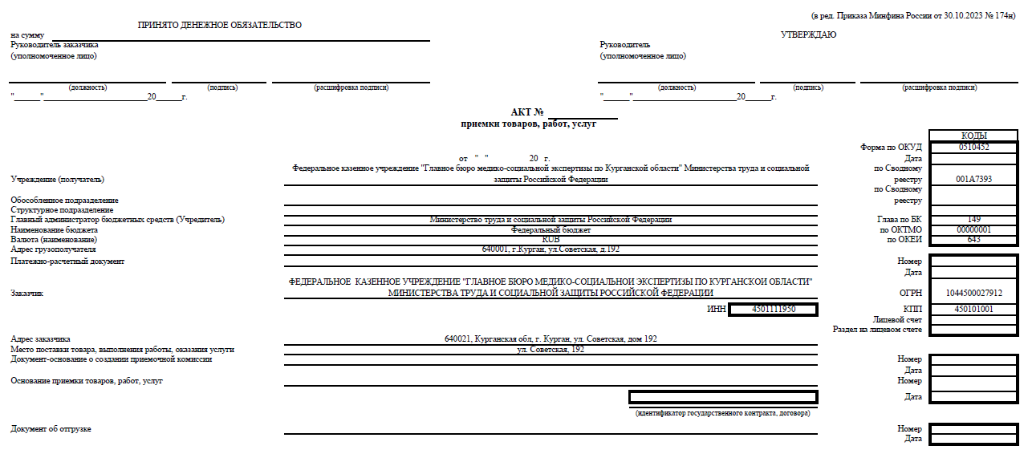

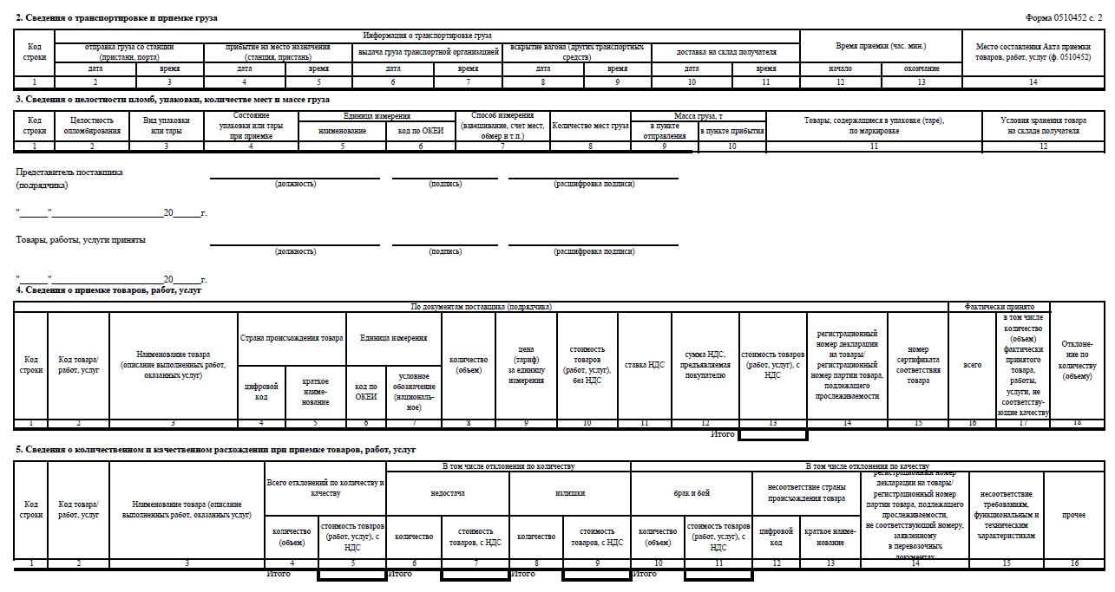

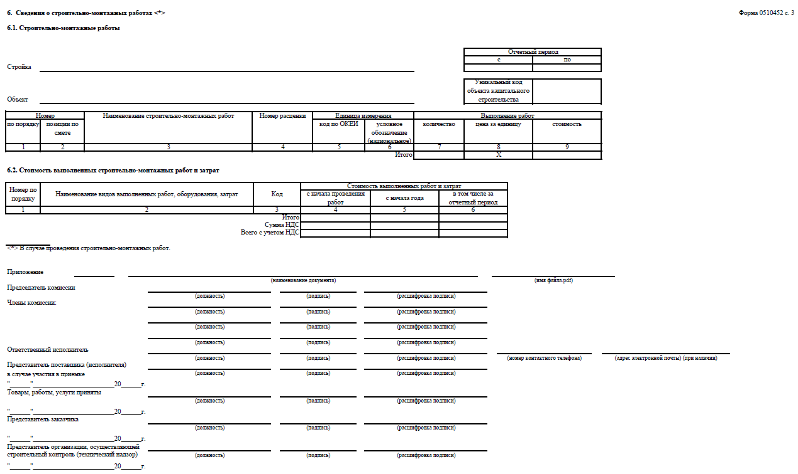

ИСПОЛНИТЕЛЬ ЗАКАЗЧИК

_________________ ___________________

Форма Акта согласована:

ИСПОЛНИТЕЛЬ ЗАКАЗЧИК

_________________ ___________________ А.Н. Тимофеева

Приложение 4
к государственному контракту №____________ от ___________
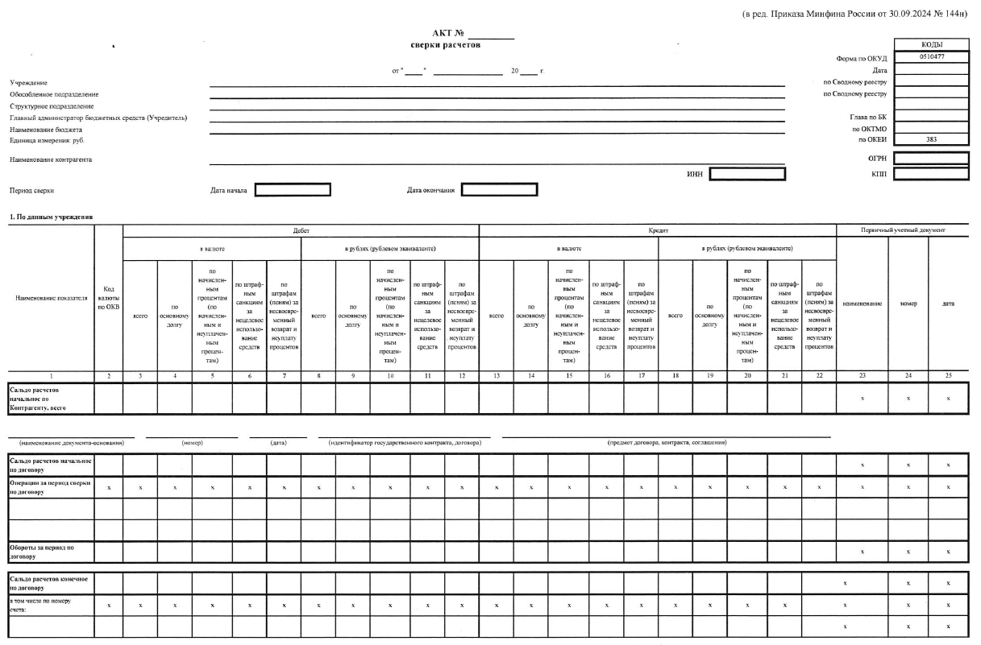

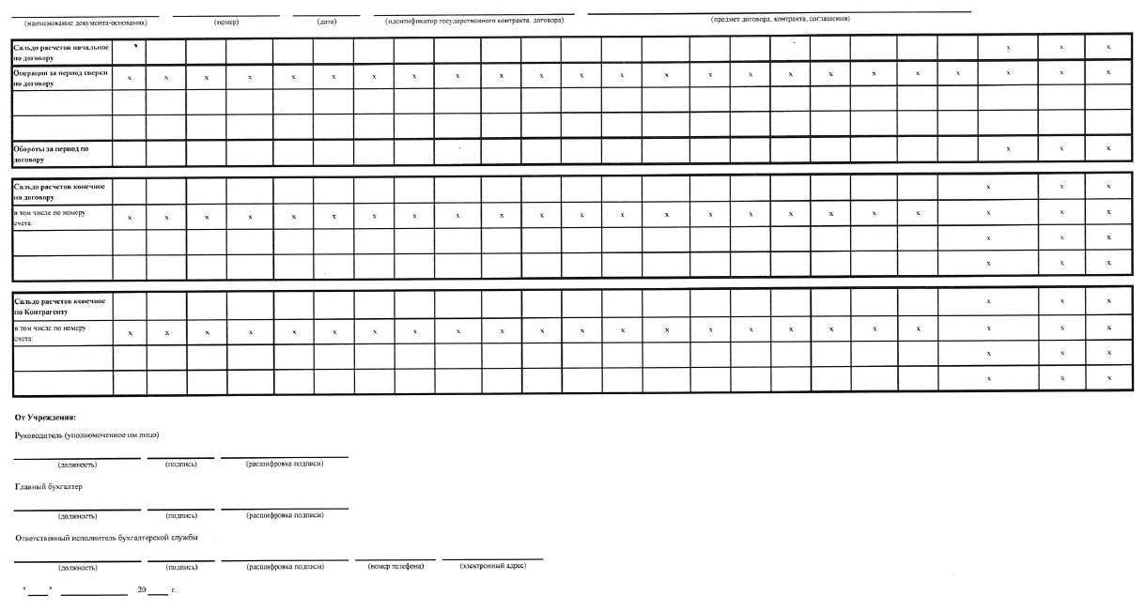

Форма Акта согласована:

ИСПОЛНИТЕЛЬ ЗАКАЗЧИК

_________________ ___________________ А.Н. Тимофеева

